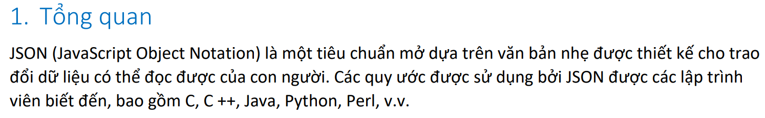

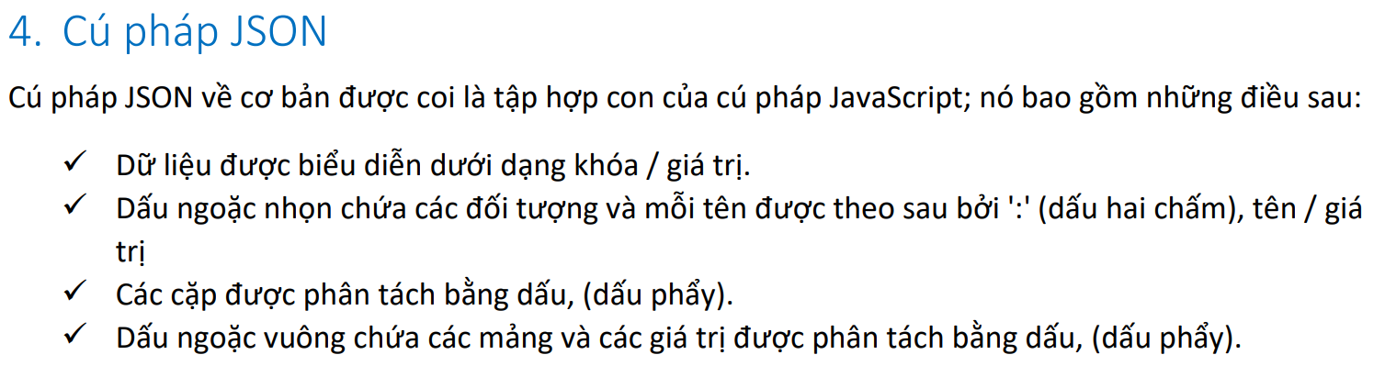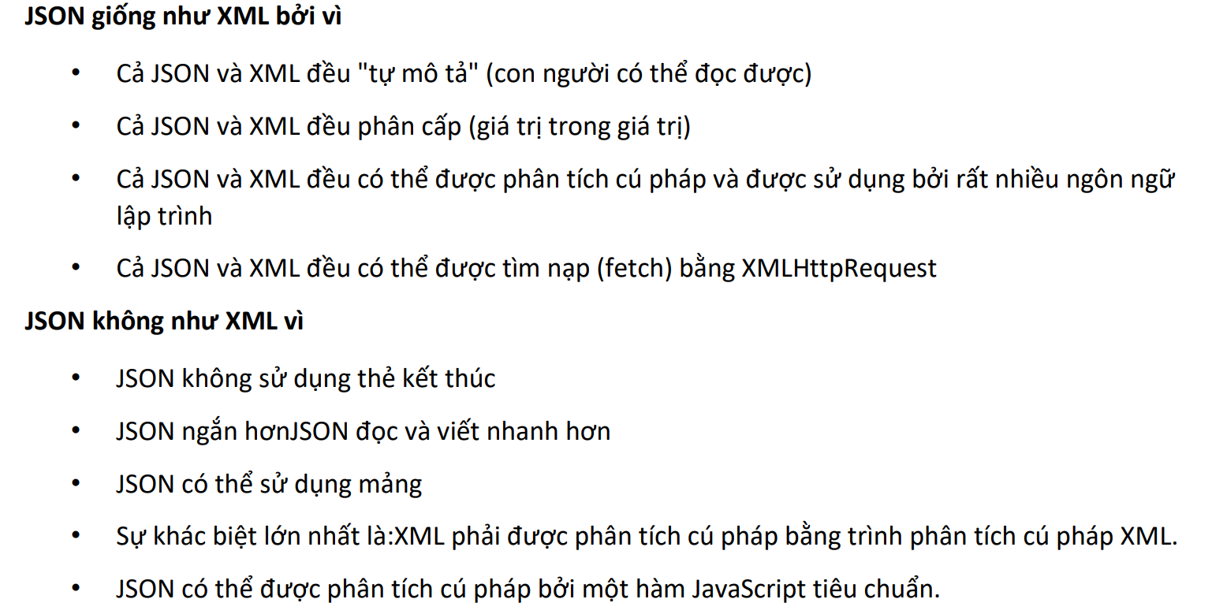

<QuanDoanh>

<BoBoi ma=”bd01”>

<HoTen>Nguyen Van A</HoTen>

<Tuoi>11</Tuoi>

</BoDoi>

<BoBoi ma=”bd02”>

<HoTen>Nguyen Van A</HoTen>

<Tuoi>11</Tuoi>

<MauSac>Xanh Do Tim

</BoDoi>

</QuanDoanh>

{

QuanDoanh : [

BoDoi : {

“ma” : “bd01”,

“HoTen” : “Nguyen Van A”,

“Tuoi” : “11”

}, BoDoi : {

“ma” : “bd02”,

“HoTen” : “Nguyen Van A”,

“Tuoi” : “11”,

“MauSac” : [“Xanh”, “Do”]

}

BoDoi x =

]

}

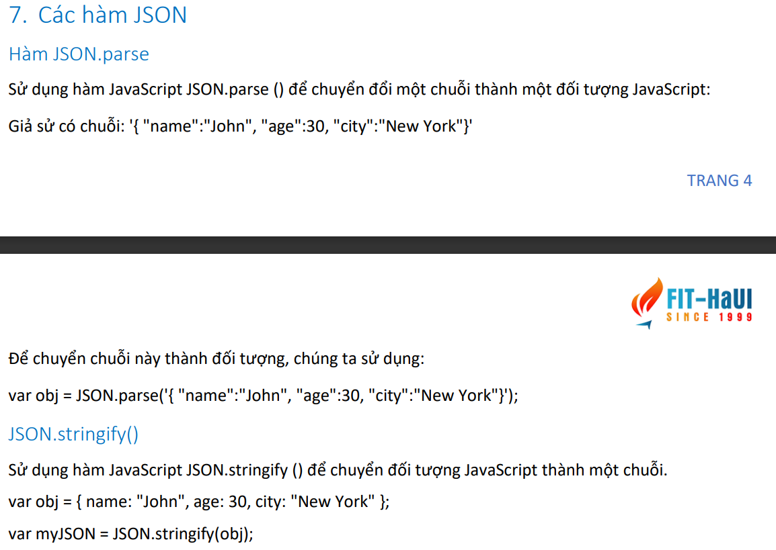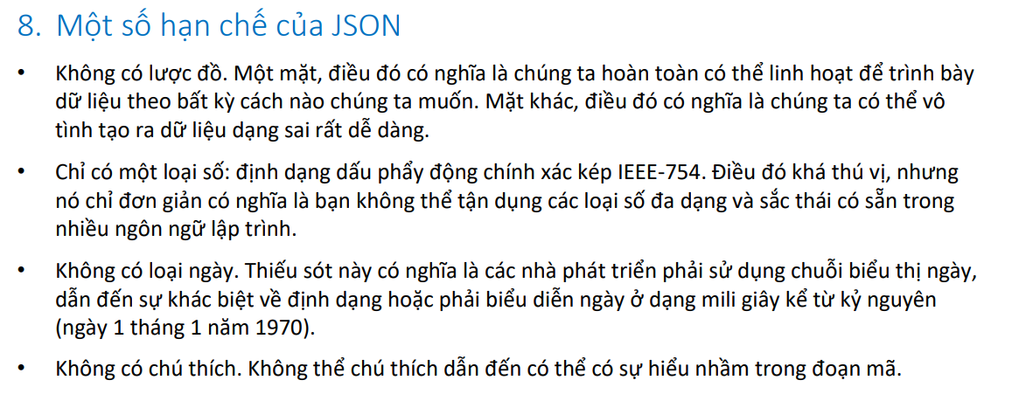

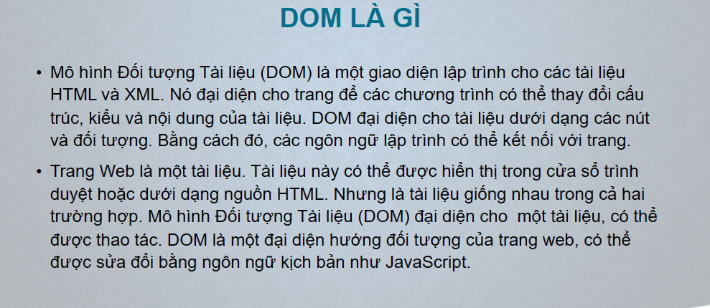

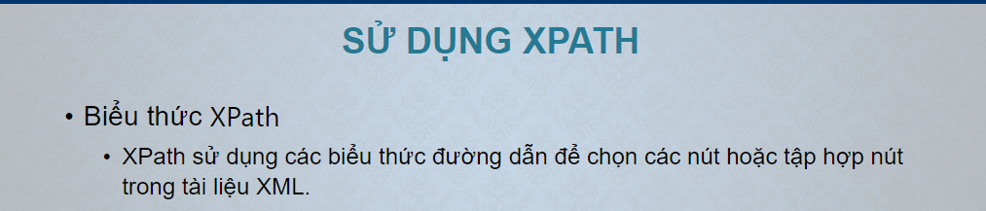

Câu 1: Tạo file QuanDoanh.xml có cấu trúc và dữ liệu sau:

<QuanDoanh>

<BoDoi Ma=”BD001”>

<LoaiBoDoi>Bắt buộc</LoaiBoDoi>

<SoGio>5</SoGio>

<TrangThai>Hoàn Thành</TrangThai>

</BoDoi>

<BoDoi Ma=”BD002”>

<LoaiBoDoi>Tự nguyện</LoaiBoDoi>

<SoGio>6</SoGio>

<TrangThai>Không hoàn thành</TrangThai>

</BoDoi>

</QuanDoanh>

Câu 2: (8d)

1. Thiết kế form có các điều khiển Label, TextBox, Button và DataGridView như hình bên dưới:

1. Hiển thị dữ liệu trong file QuanDoanhLaoDong.xml lên DataGridView.
2. Khi nhấn nút Thêm, thông tin trên các TextBox sẽ được thêm tương ứng vào file xml. Nếu mã bồ đội và ca làm việc cùng tồn tại cha con với nhau thì hiển thị thông báo “Quân Nhân đã có trong ca làm việc rồi ạ!”.
3. Khi nhấn nút Sửa nếu không tồn tại mã của bồ đội với ca làm việc đó thì hiển thị thông báo là “Quân Nhân không tồn tại!”
4. Khi chọn dòng trên DataGridView, dữ liệu sẽ được hiển thị trên các TextBox tương ứng dữ liệu.
5. Khi xóa cho người dùng thông báo xác nhân. Nếu người dùng chọn Yes thì xóa không thì để nguyên.
6. Khi nhập ca làm việc và nhấn nút tìm kết quả sẽ hiển thị tất cả quân nhân trong ca đó lên DataGridView.
7. Nút clear sẽ làm sạch các ô TextBox còn dữ liệu thừa.

